快速入门【GetStart】

NOLO SDK VR Quick Start

1 - 项目创建
Step
1.从Epic Games启动器确保您已经下载并安装了UE4 4.22.3一旦完成，按启动按钮打开虚幻项目浏览器
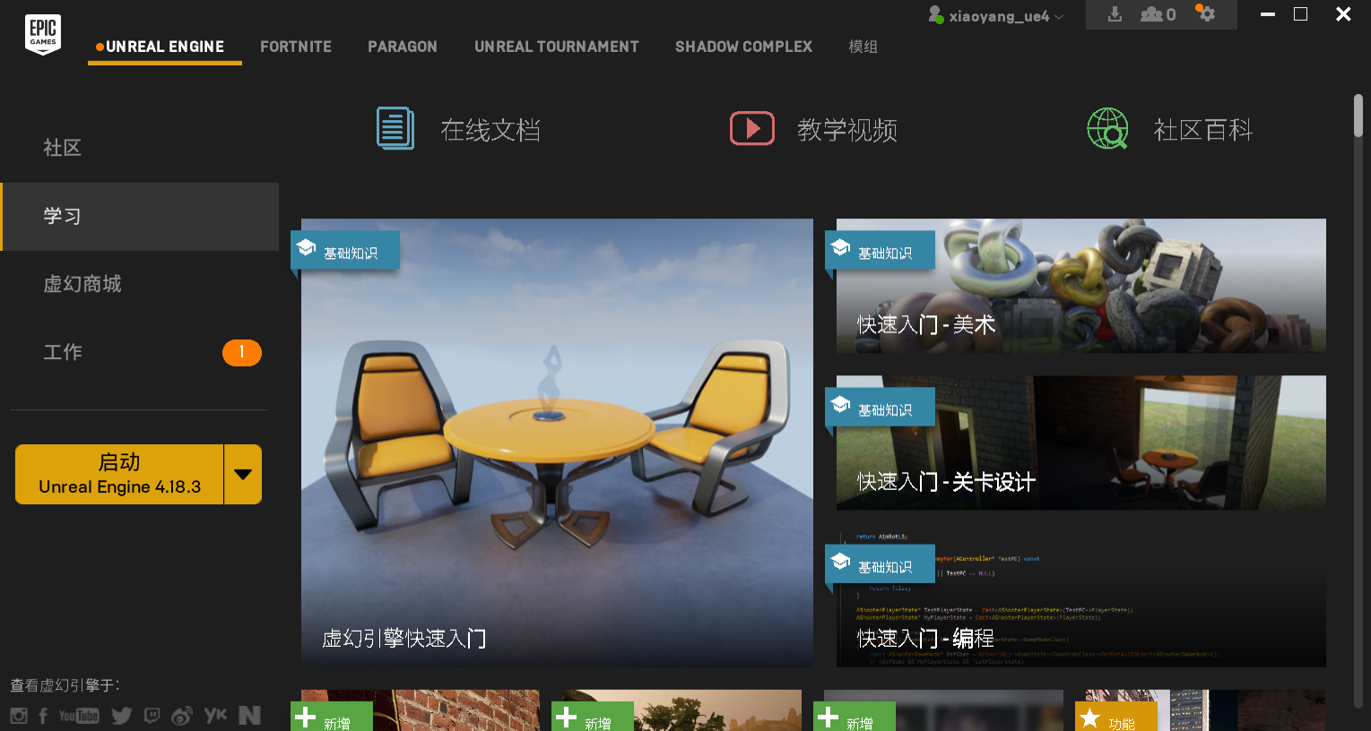

2.在虚幻项目浏览器中，转到新建项目部分并选择蓝图基础项目选项
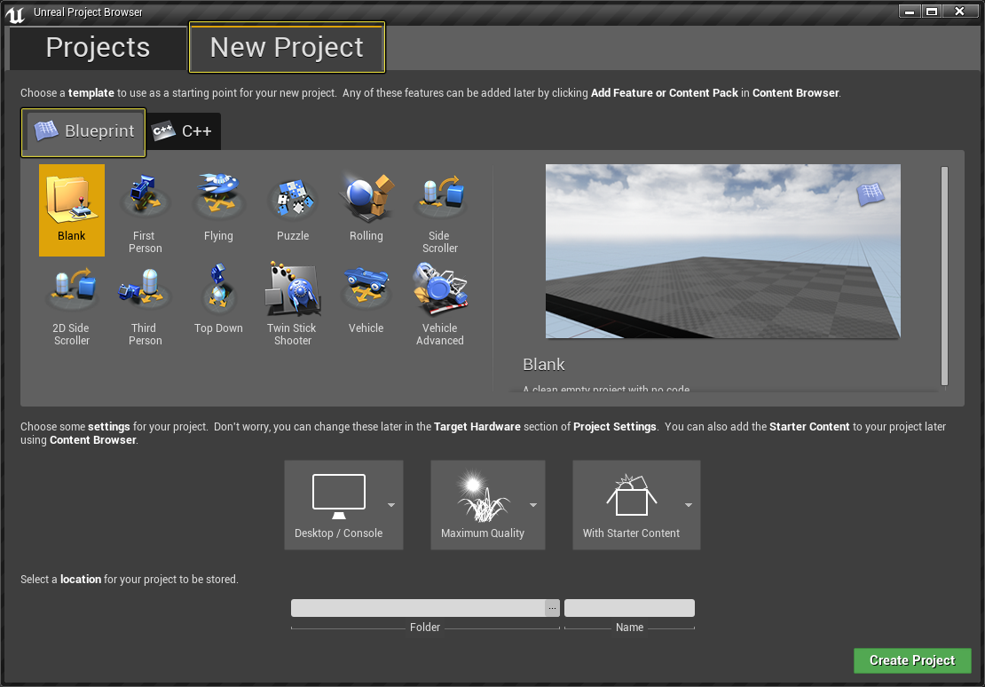

3.由于VR的渲染要求很高，最好以下列设置启动任何新的UE4 VR项目，以确保项目从一开始就以正确的帧速率运行
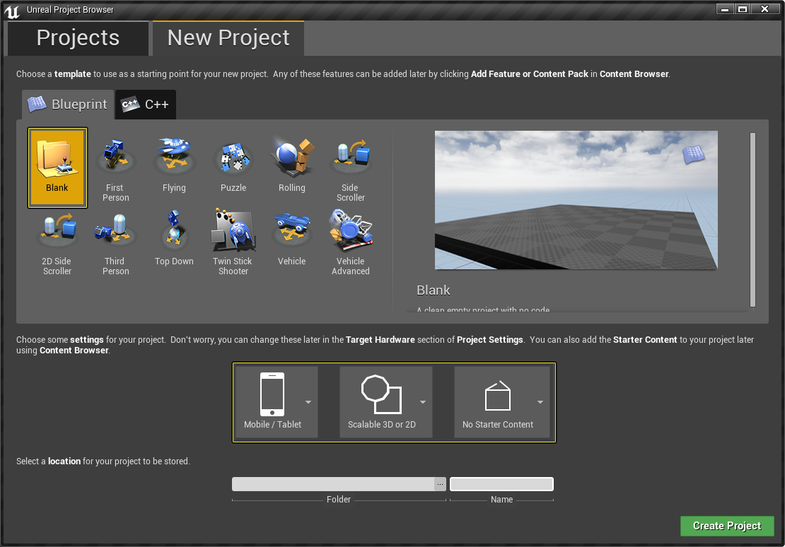

- 空白项目
- 手机/平板电脑
- 可扩展的3D / 2D
- 没有入门内容

4.设置项目的创建位置，并为项目命名
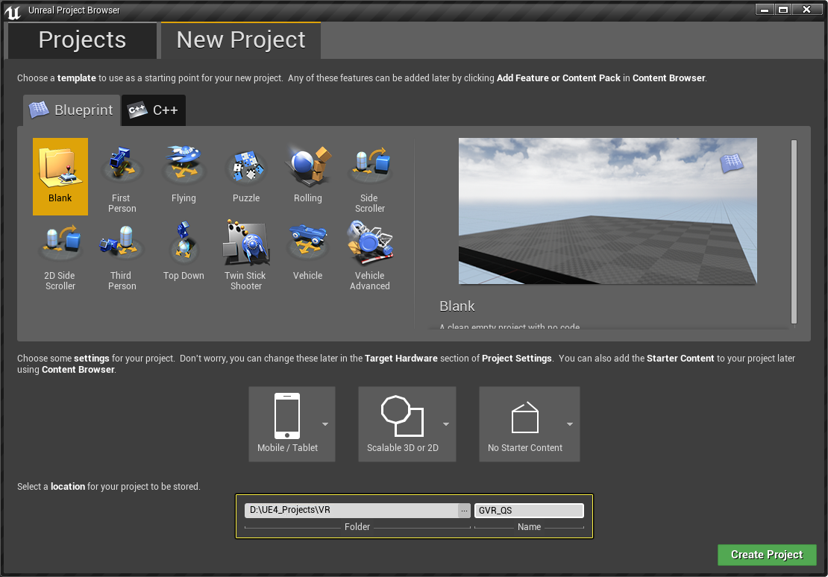

- 最后，按下位于右下角的Create Project按钮来创建项目
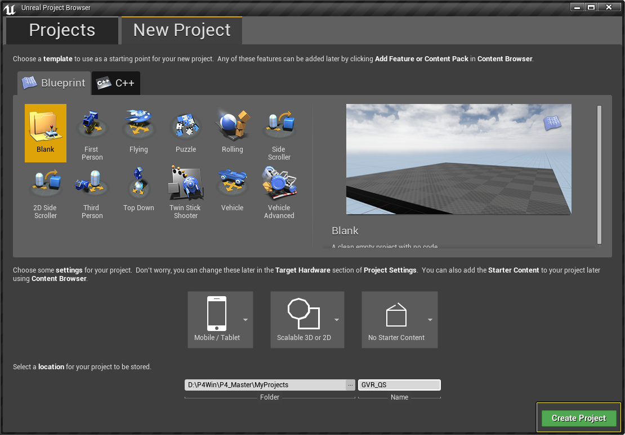

2 - 项目设置
Step
1.编辑器加载后，从主工具栏中打开编辑选项卡并选择插件菜单项
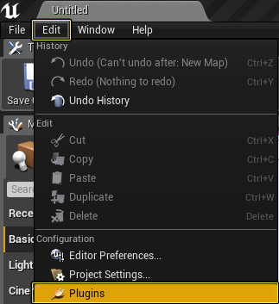

2.在插件菜单的内部，转到虚拟现实部分和输入设备部分，确保已启用Snapdragon VR and NoloVR，在虚拟现实部分取消选择第三方插件！

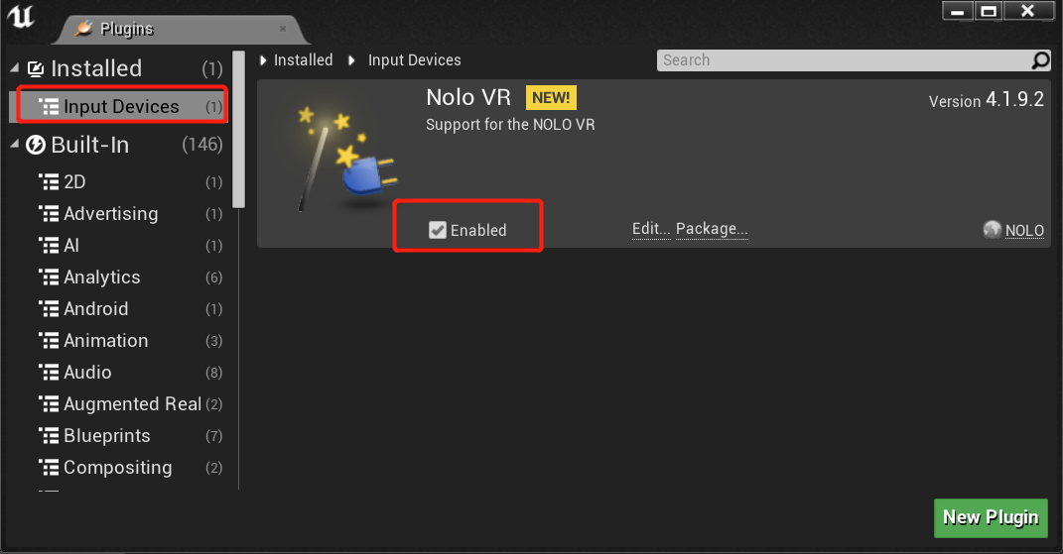
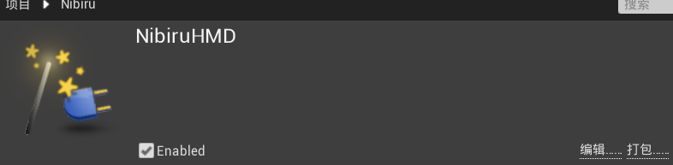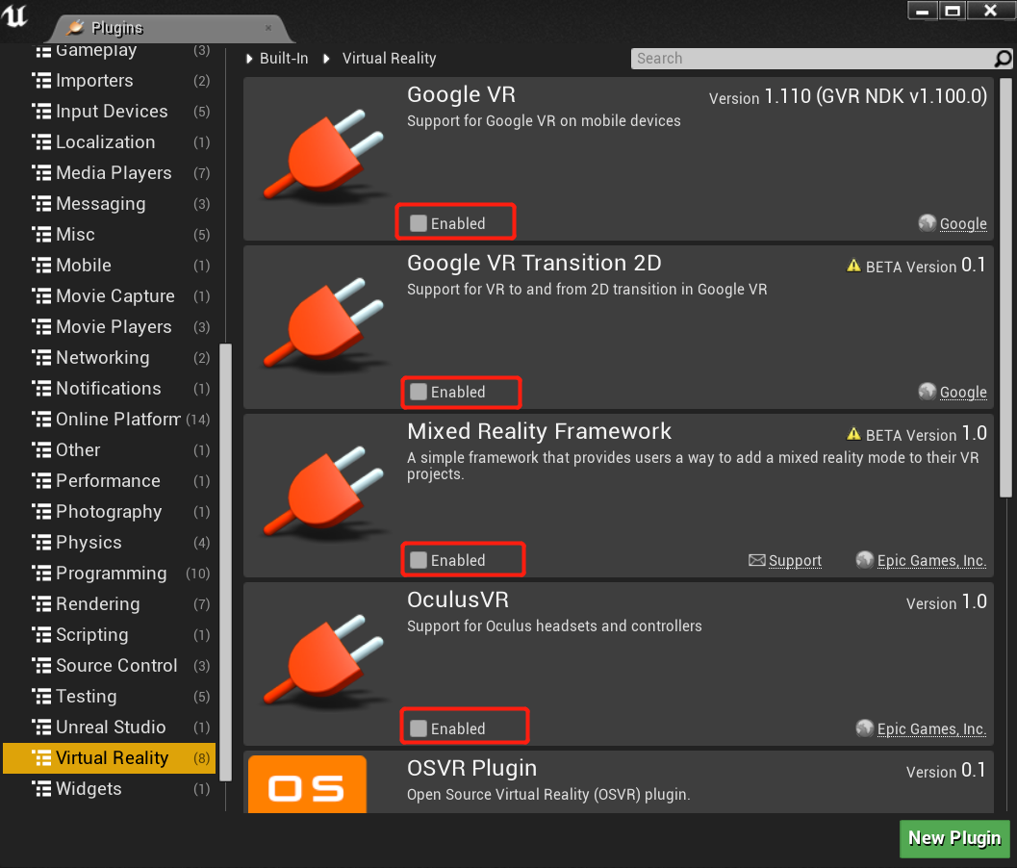
NOLO VR插件应该默认启用。可以通过单击启用旁边的复选框启用它。当你这样做时，会提示重新启动编辑器，以便可以应用更改,取消启用其他VR Plugin.

3.从主工具栏中，选择文件选项，然后单击保存选项以调出另存为级别窗口

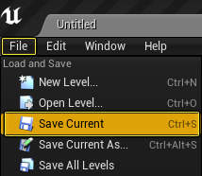

4.从Name部分下的Save Level As窗口中，命名EntryLevel级别，然后按Save按钮

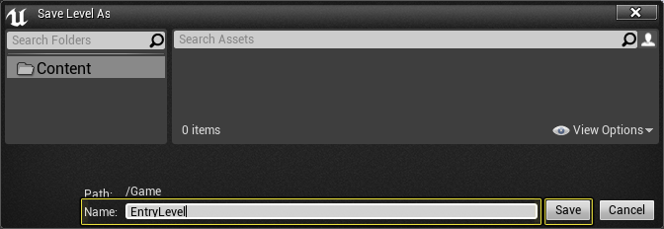

5.返回主工具栏上，选择编辑菜单选项，然后选择项目设置菜单选项

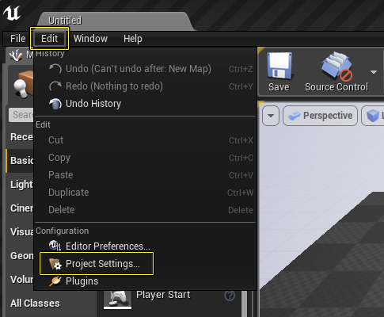

6.从项目设置菜单中，转到地图和模式部分。在“ 默认映射”部分下，将编辑器启动映射和游戏默认映射更改为EntryLevel，以确保项目运行时将加载EntryLevel

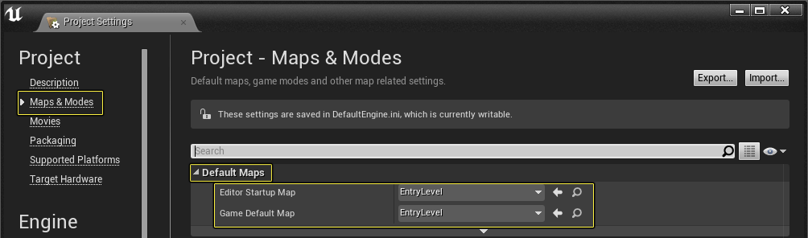

7.根据输入的部分手机类，去掉DefaultVirtualJoysticks从默认触摸界面通过点击小白色三角形旁边DefaultVirtualJoysticks并选择清除从下拉列表中选择

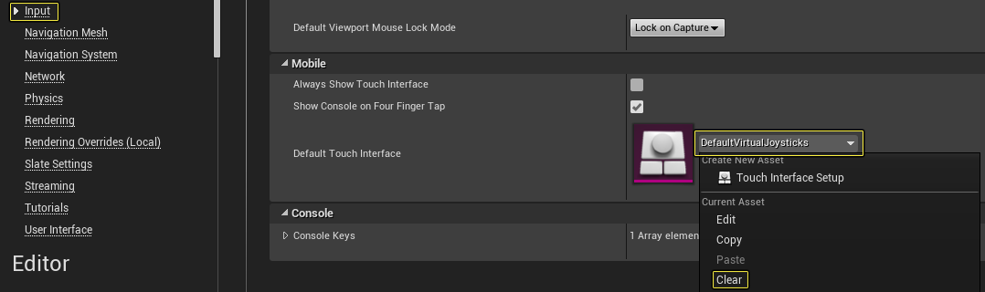
8.在 Android 部分（ 平台 标题）下，按 APKPackaging 的立即配置 按钮， 以确保我们的项目可以正确打包

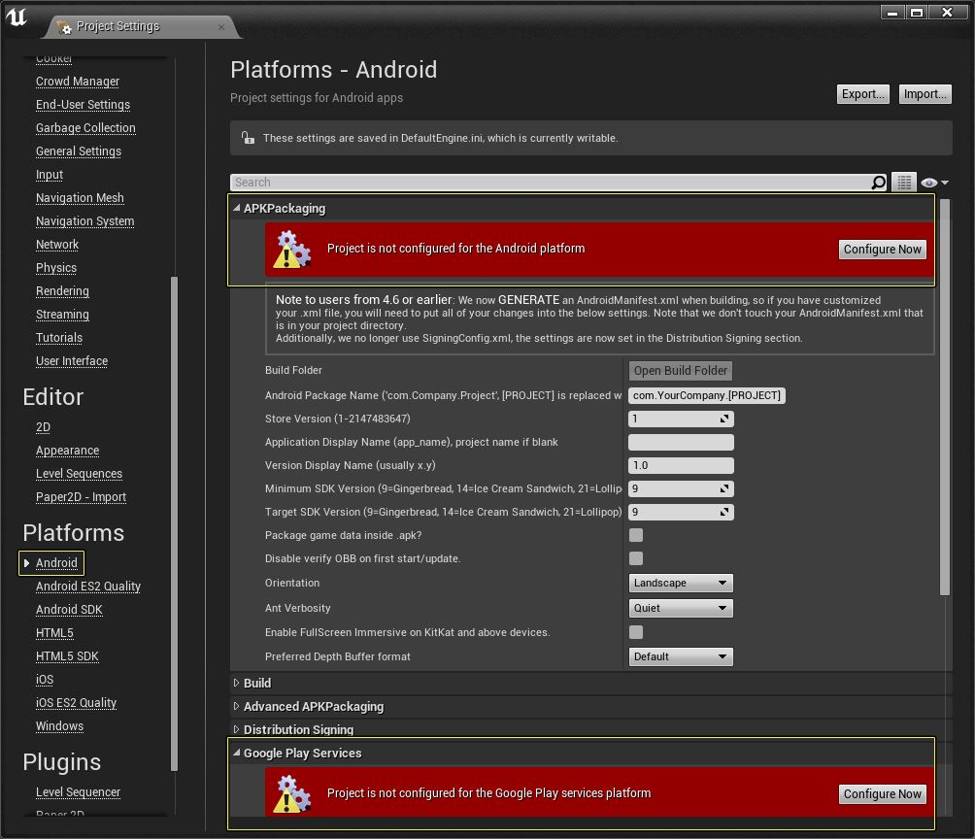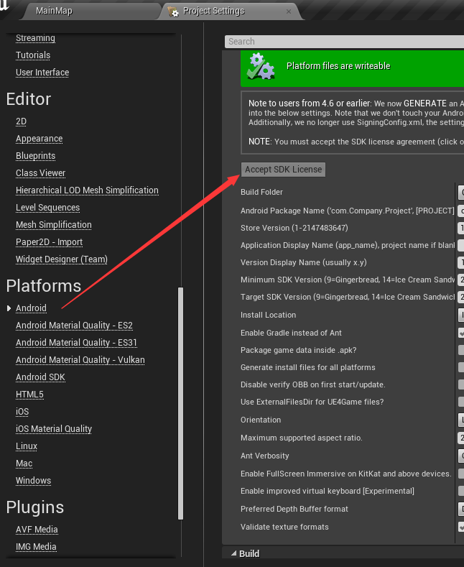

9.在 APKPackaging 类别中，确保您已设置以下选项：
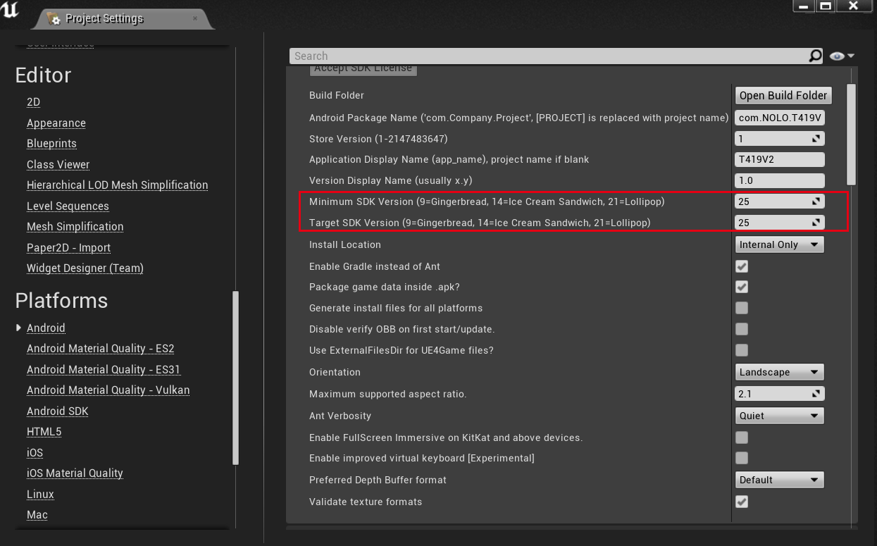
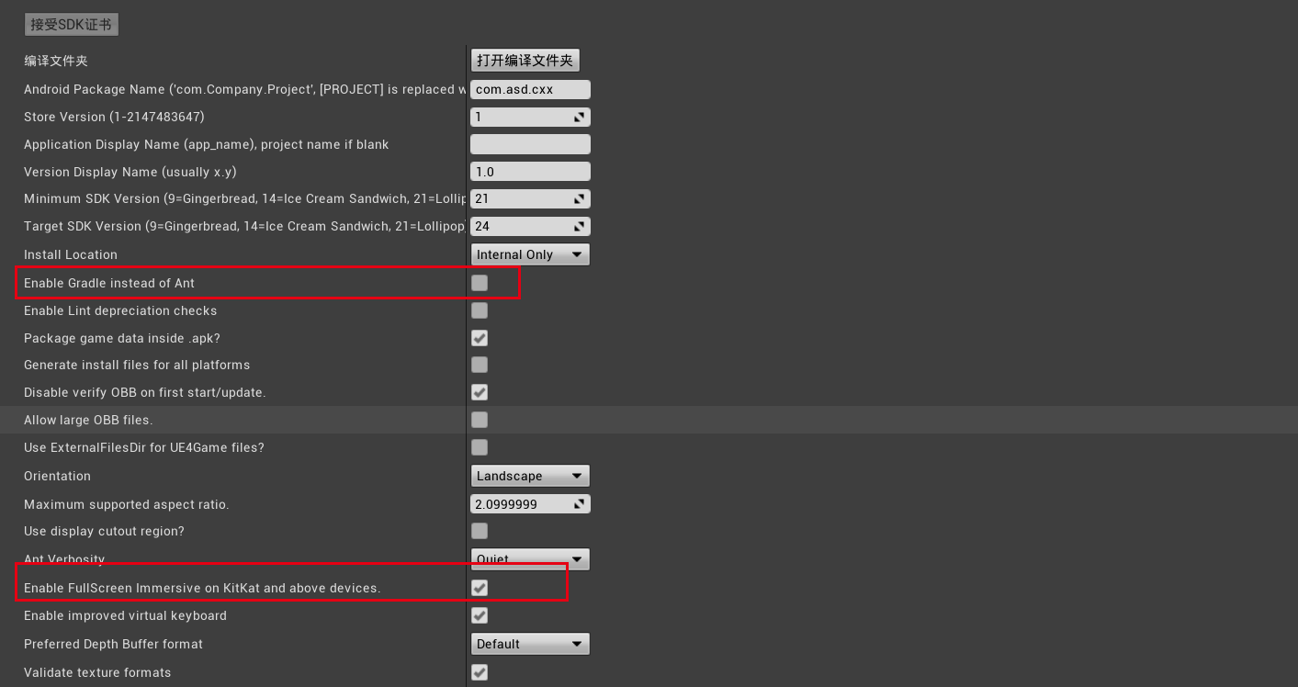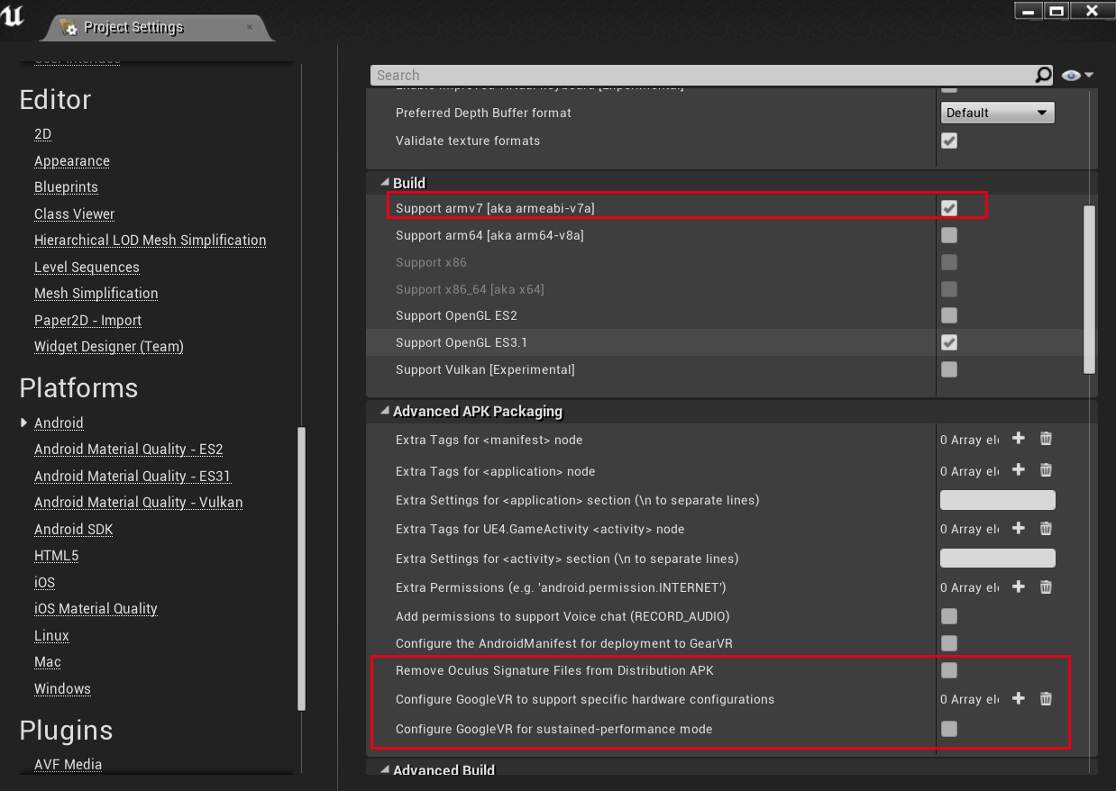

10.在 Android SDK 部分的 SDKConfig 类别下，将SDK API Level设置 为 latest ，并将NDK API Level设置 为 android-24， 以确保您的项目将针对最新的Android SDK进行编译
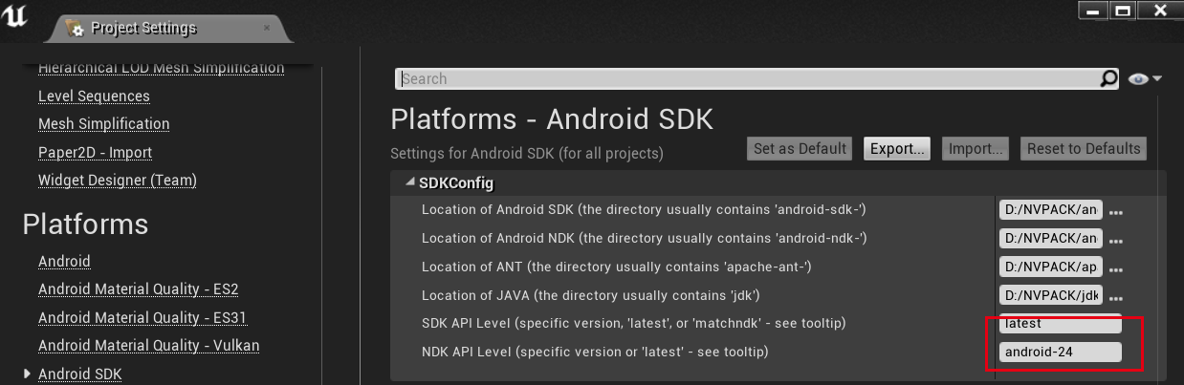
为了将您的虚幻引擎4 Daydream项目正确部署到Daydream设备，您需要确保CodeWorks安装了以下组件。
Android SDK平台24
Android NDK 12b
JDK 1.8
了解如何安装其他Android SDK的检查 安装其他Android SDK 以获取更多信息。
11.选择”Start in VR”

3 - NOLO VR 插件使用
Step
1.下载NOLO VR 插件
2.导入NOLO VR 插件，将其放置在工程目录下
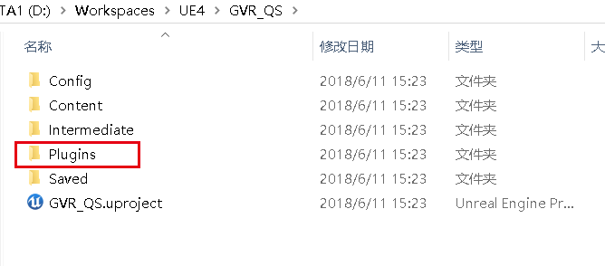

- 创建VR 摄像机和手柄
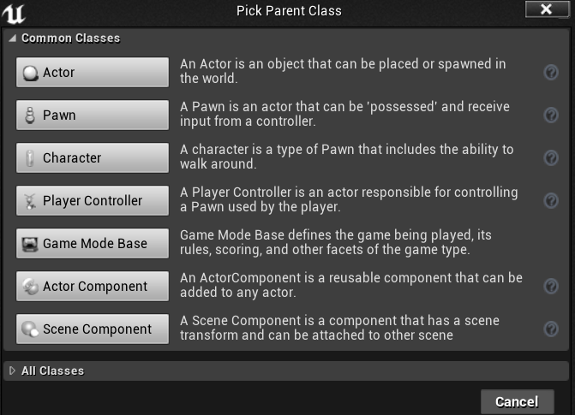
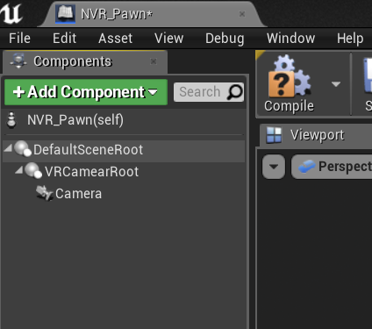
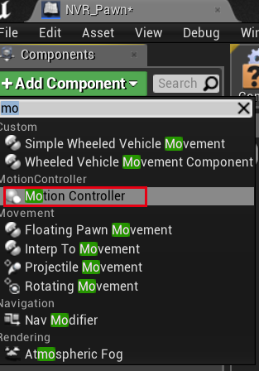
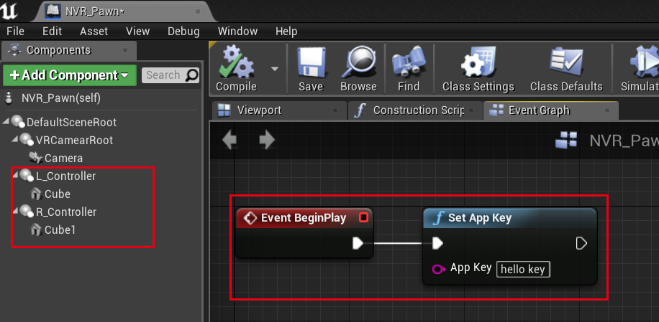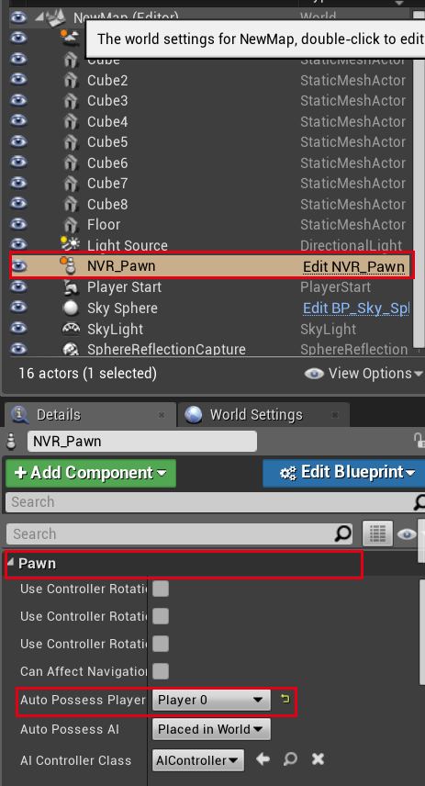

5.按键信息的反馈【请参考接口文档】

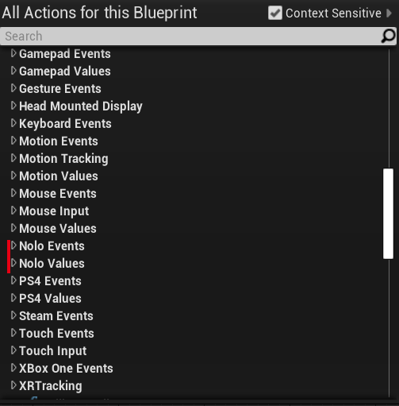
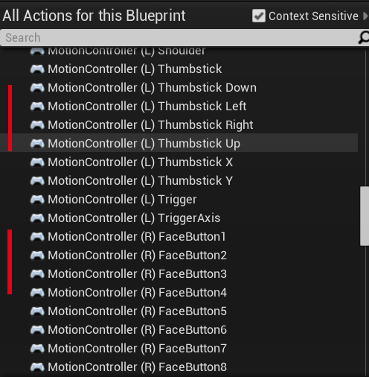

6.震动信息反馈案例
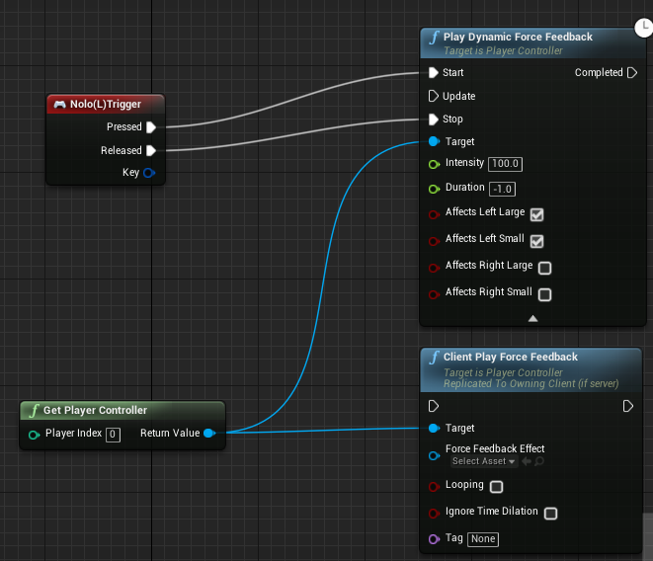

最终结果
完成了一个初步的demo，再进行打包apk，运行在idealens等一体机上！

4- 项目打包和部署

在进一步确定您使用的智能手机是否通过USB电缆插入到您的开发PC中之前。然后确保亚行可以将您的手机视为授权设备
Step
1.要开始打包过程，请转到主工具栏，然后从文件菜单转到打包项目 > Android > Android（ASTC）
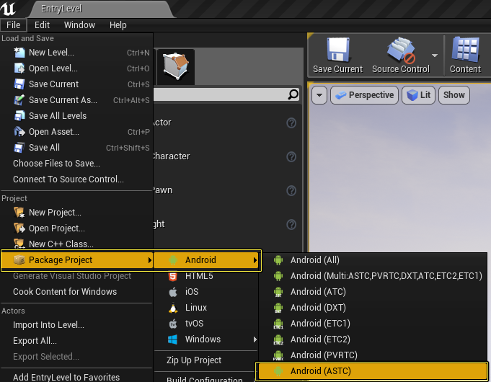
2.一旦选择了Android（ASTC） 格式，您将看到一个Windows对话框。在这个对话框中按下Make New Folder选项并调用文件夹Androids_Builds。一旦文件夹已被创建，请按OK按钮开始打包过程
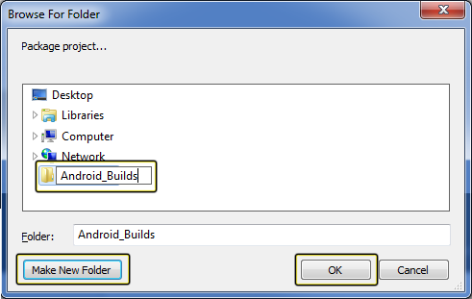
3.项目打包时，状态窗口将显示在UE4编辑器的右下角。
要更详细地了解打包过程中发生的情况，请单击“ 输出日志”窗口。
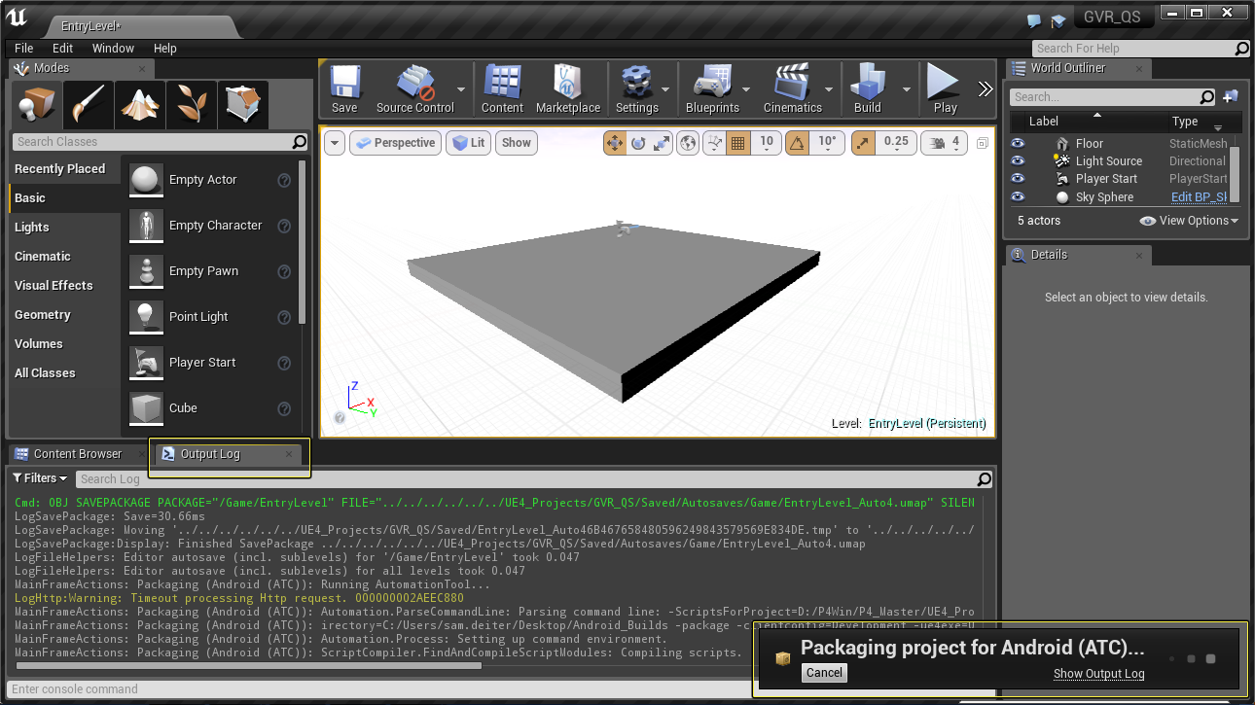
4.项目打包完成后，打开Androids_Builds文件夹，然后双击Install_GVR_QS_Development-armv7-es2.bat文件将项目安装到Android智能手机
为此，您需要确保您的Android智能手机通过USB电缆插入到您的开发PC中。如果不这样做，将导致项目未安装在设备上。
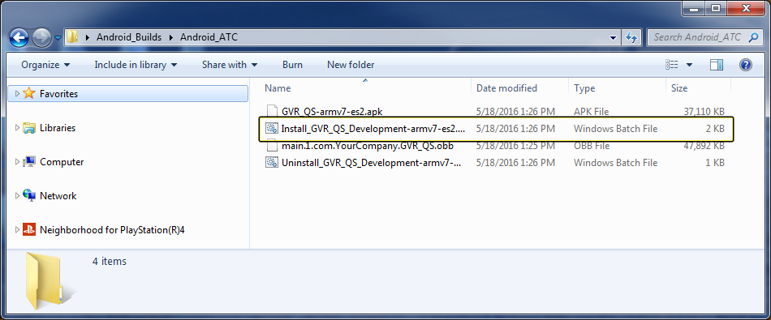

5.运行.BAT文件后，会显示一个命令行窗口，向您显示安装进度。安装完成后，命令行窗口将自动关闭

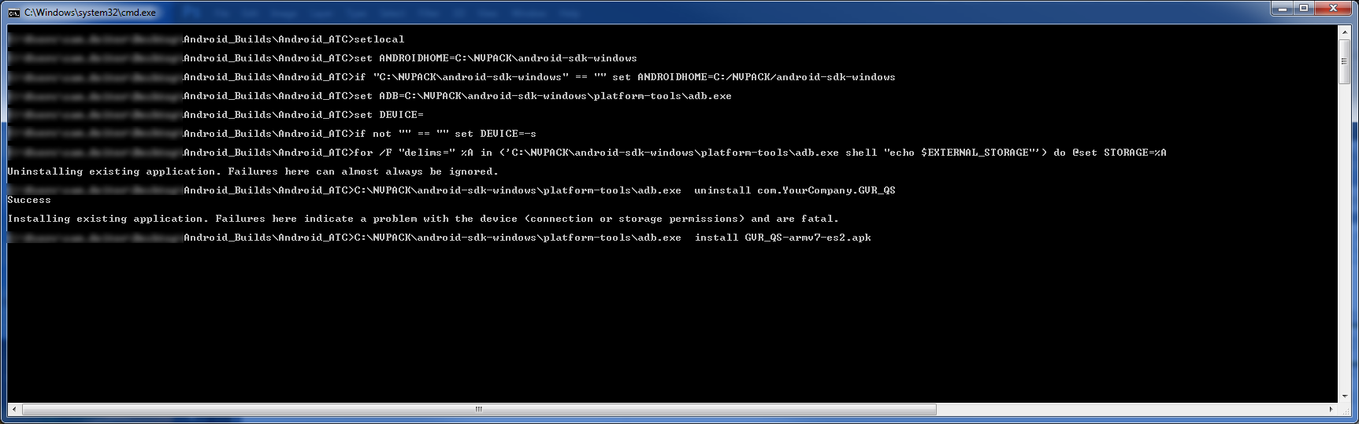

最终结果
恭喜您完成了一个简单的NOLO VR Demo项目工程，从创建、设置、导入插件、使用插件到最后打包apk

注意事项

1.设置AppKey
游戏必须设置APPKey，才能正常运行，AppKey是在NOLO开发者平台创建应用时自动生成的，并正确填写AppKey。
游戏未上传NOLO HOME时，可以使用此公用Appkey进行开发测试。
公用Appkey：4e4f4c4f484f4d457eff82725bc694a5。

2.标定高度
NOLO正常运行时，将头盔定位器放置在地面上，按一下头盔定位器上的按钮，记录地面高度！

3.标定方向
游戏启动之后，如果游戏正方向不是基站所在方向，需要面对基站双击其中一个手柄的电源键来标定正方向，同样，如果手柄的方向不对，也请面对基站，双击这个手柄的电源键标定正方向。

检查NoloHome安装情况
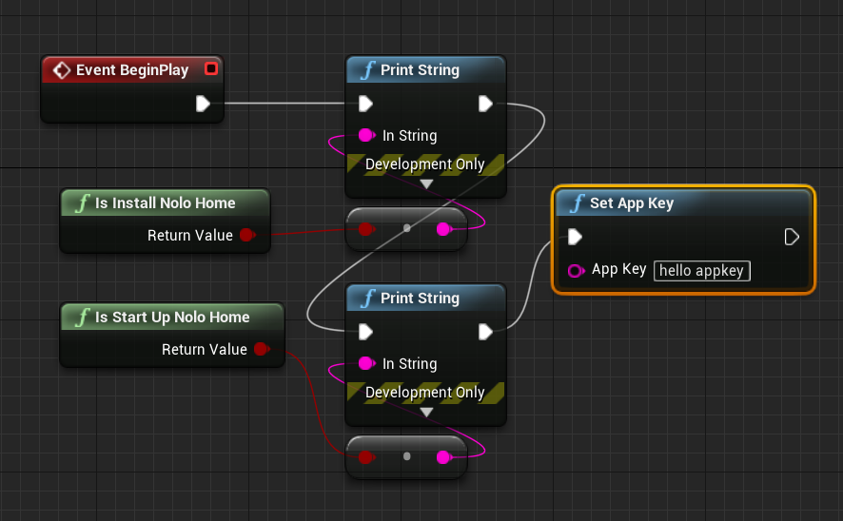

根据IsInstallNoloHome,IsStartUpNoloHome蓝图接口，判断一体机设备是否安装，是否启动过NoloHome，如果没有安装或者没有启动过NoloHome，请弹出一个3D UI界面提示用户！

1：NOLO HOME未安装时：运行游戏前需要安装NOLO HOME，请您先前往应用商店安装并启动NOLO HOME！

2：NOLO HOME已安装未启动成功时：启动NOLO HOME失败，请您手动启动NOLO HOME后再进行游戏！

5.使用教程
官网教程：https://www.nolovr.com/android-mobilevr?treeid=tutorial_1_1

